Terminale Bac EDS Physique-Chimie Polynésie 2021 Correction ©http://labolycee.org EXERCICE C – LA « GRANDE LUNETTE » DE MEUDON (5 points)

1. La lentille L₁ est tournée vers l’objet observé : il s’agit de l’objectif.
La lentille L₂ est du côté de l’œil de l’observateur : il s’agit de l’oculaire.
2. Un instrument optique afocal donne d’un objet observé à l’infini, une image également à l’infini (Cela permet à l’œil de l’observateur de ne pas accommoder pour observer l’image définitive et ainsi d’éviter la fatigue visuelle).
3. Explications (non demandées) : Pour qu’une lunette astronomique soit afocale, le foyer objet F₂ de la lentille L₂ doit être confondu avec le foyer image F’₁ de la lentille L₁.
Le foyer image F’₂ est le symétrique de F₂ par rapport au centre optique de la lentille L₂.
4. Explications (non demandées) : L’objet B étant à l’infini, l’image intermédiaire B₁ se forme dans le plan focal image de la lentille L₂. Les rayons issus du point image intermédiaire B₁, situé dans le plan focal objet de la lentille L₂, ressortent tous parallèles entre eux. Pour trouver leur direction, la solution la plus simple est de tracer (en pointillé car il n’existe pas) le rayon B₁O₂ qui ressort de la lentille L₂ en étant non dévié.
5. Explications (non demandées) : Les rayons entrant dans la lentille L₁ sont parallèles : ils passent tous par l’image intermédiaire B₁. Les rayons issus du point image intermédiaire B₁, situé dans le plan focal objet de la lentille L₂, ressortent tous parallèles entre eux (la direction ayant été déterminée à la question 4.).
6. Voir ANNEXE
7. Par définition du grossissement de la lunette :
Dans le triangle O₁A₁B₁ : (approximation des petits angles).
Dans le triangle O₂A₁B₁ : (approximation des petits angles).
Ainsi, .
8. Ainsi, (en toute rigueur car 1 CS sur )
9. En utilisant la définition du grossissement : donc
Ici (7° en toute rigueur car 1 CS sur )
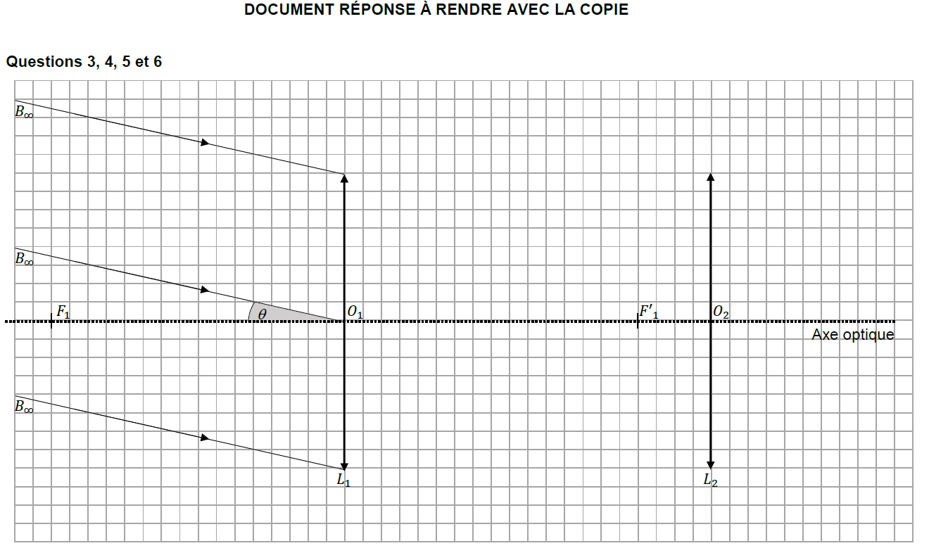
A₁
B₁
θ'
Vers B’
F₂
F’₂
θ'
θ'

